1. **Название витрины:** filtr58
2. **Бизнес-описание витрины:** Безработное лицо с ограниченной возможностью.
3. **Цель и целевая аудитория витрины:** Основной целью данной витрины является составление списка людей с ограниченной возможностью, не имеющих работу. В итоге данную информацию необходимо использовать в цифровой карте семьи, для добавления нового показателя.
4. **Описание содержимого витрины:** Содержит список людей с ограниченной возможностью, не имеющих работу.
5. **Структура витрины:** Итоговая витрина будет состоять из следующих полей –

- «SK_FAMILY_ID» – ID семьи,

- «filtr» – название показателя, необходимо для идентификации значений текущего показателя при объедений (метод объединения UNION ALL) с другими показателями,

- «filtr_value» – значение показателя.

1. **Агрегация данных:** используется метод агрегации «count» для подсчета количество ИИН.
2. **Измерения и факты:** используются следующие таблицы фактов: MU_FL.GBL_PERSON – список физических лиц; MTSZN_ESUTD.EMPLOYEE – список работников, MTSZN_ESUTD.CONTRACT – информация по трудовым договорам; MTSZN_EHALYK.C.HSDU_PA_CARD и MTSZN_EHALYK.C_HSDU_ENROLLMENT – информация о людях, которые официально зарегистрированы как безработные; MTSZN_MAIN.C_SDU_PERSON – основная таблица с информацией о людях в МТСЗН, MTSZN_SOLIDARY.C_SDU_PNPD_DOCUMENT – информация о пенсиях; MON_NOBD.STUDENT – информация об обучающихся людях, MON_NOBD.EDUCATION – информация об обучении, MON_NOBD.SCHOOL – список школ, MON_NOBD.SCHOOL_ATTR – детальная информация о школах; MTSZN_CBDIAPP.PATIENT_INFO – информация о людях с инвалидностью. Используются следующие таблицы измерений (справочники): MON_NOBD.D_TYPE_SCHOOL – тип учебного заведения, MTSZN_SOLIDARY.SR_SOURCE – тип пособий.

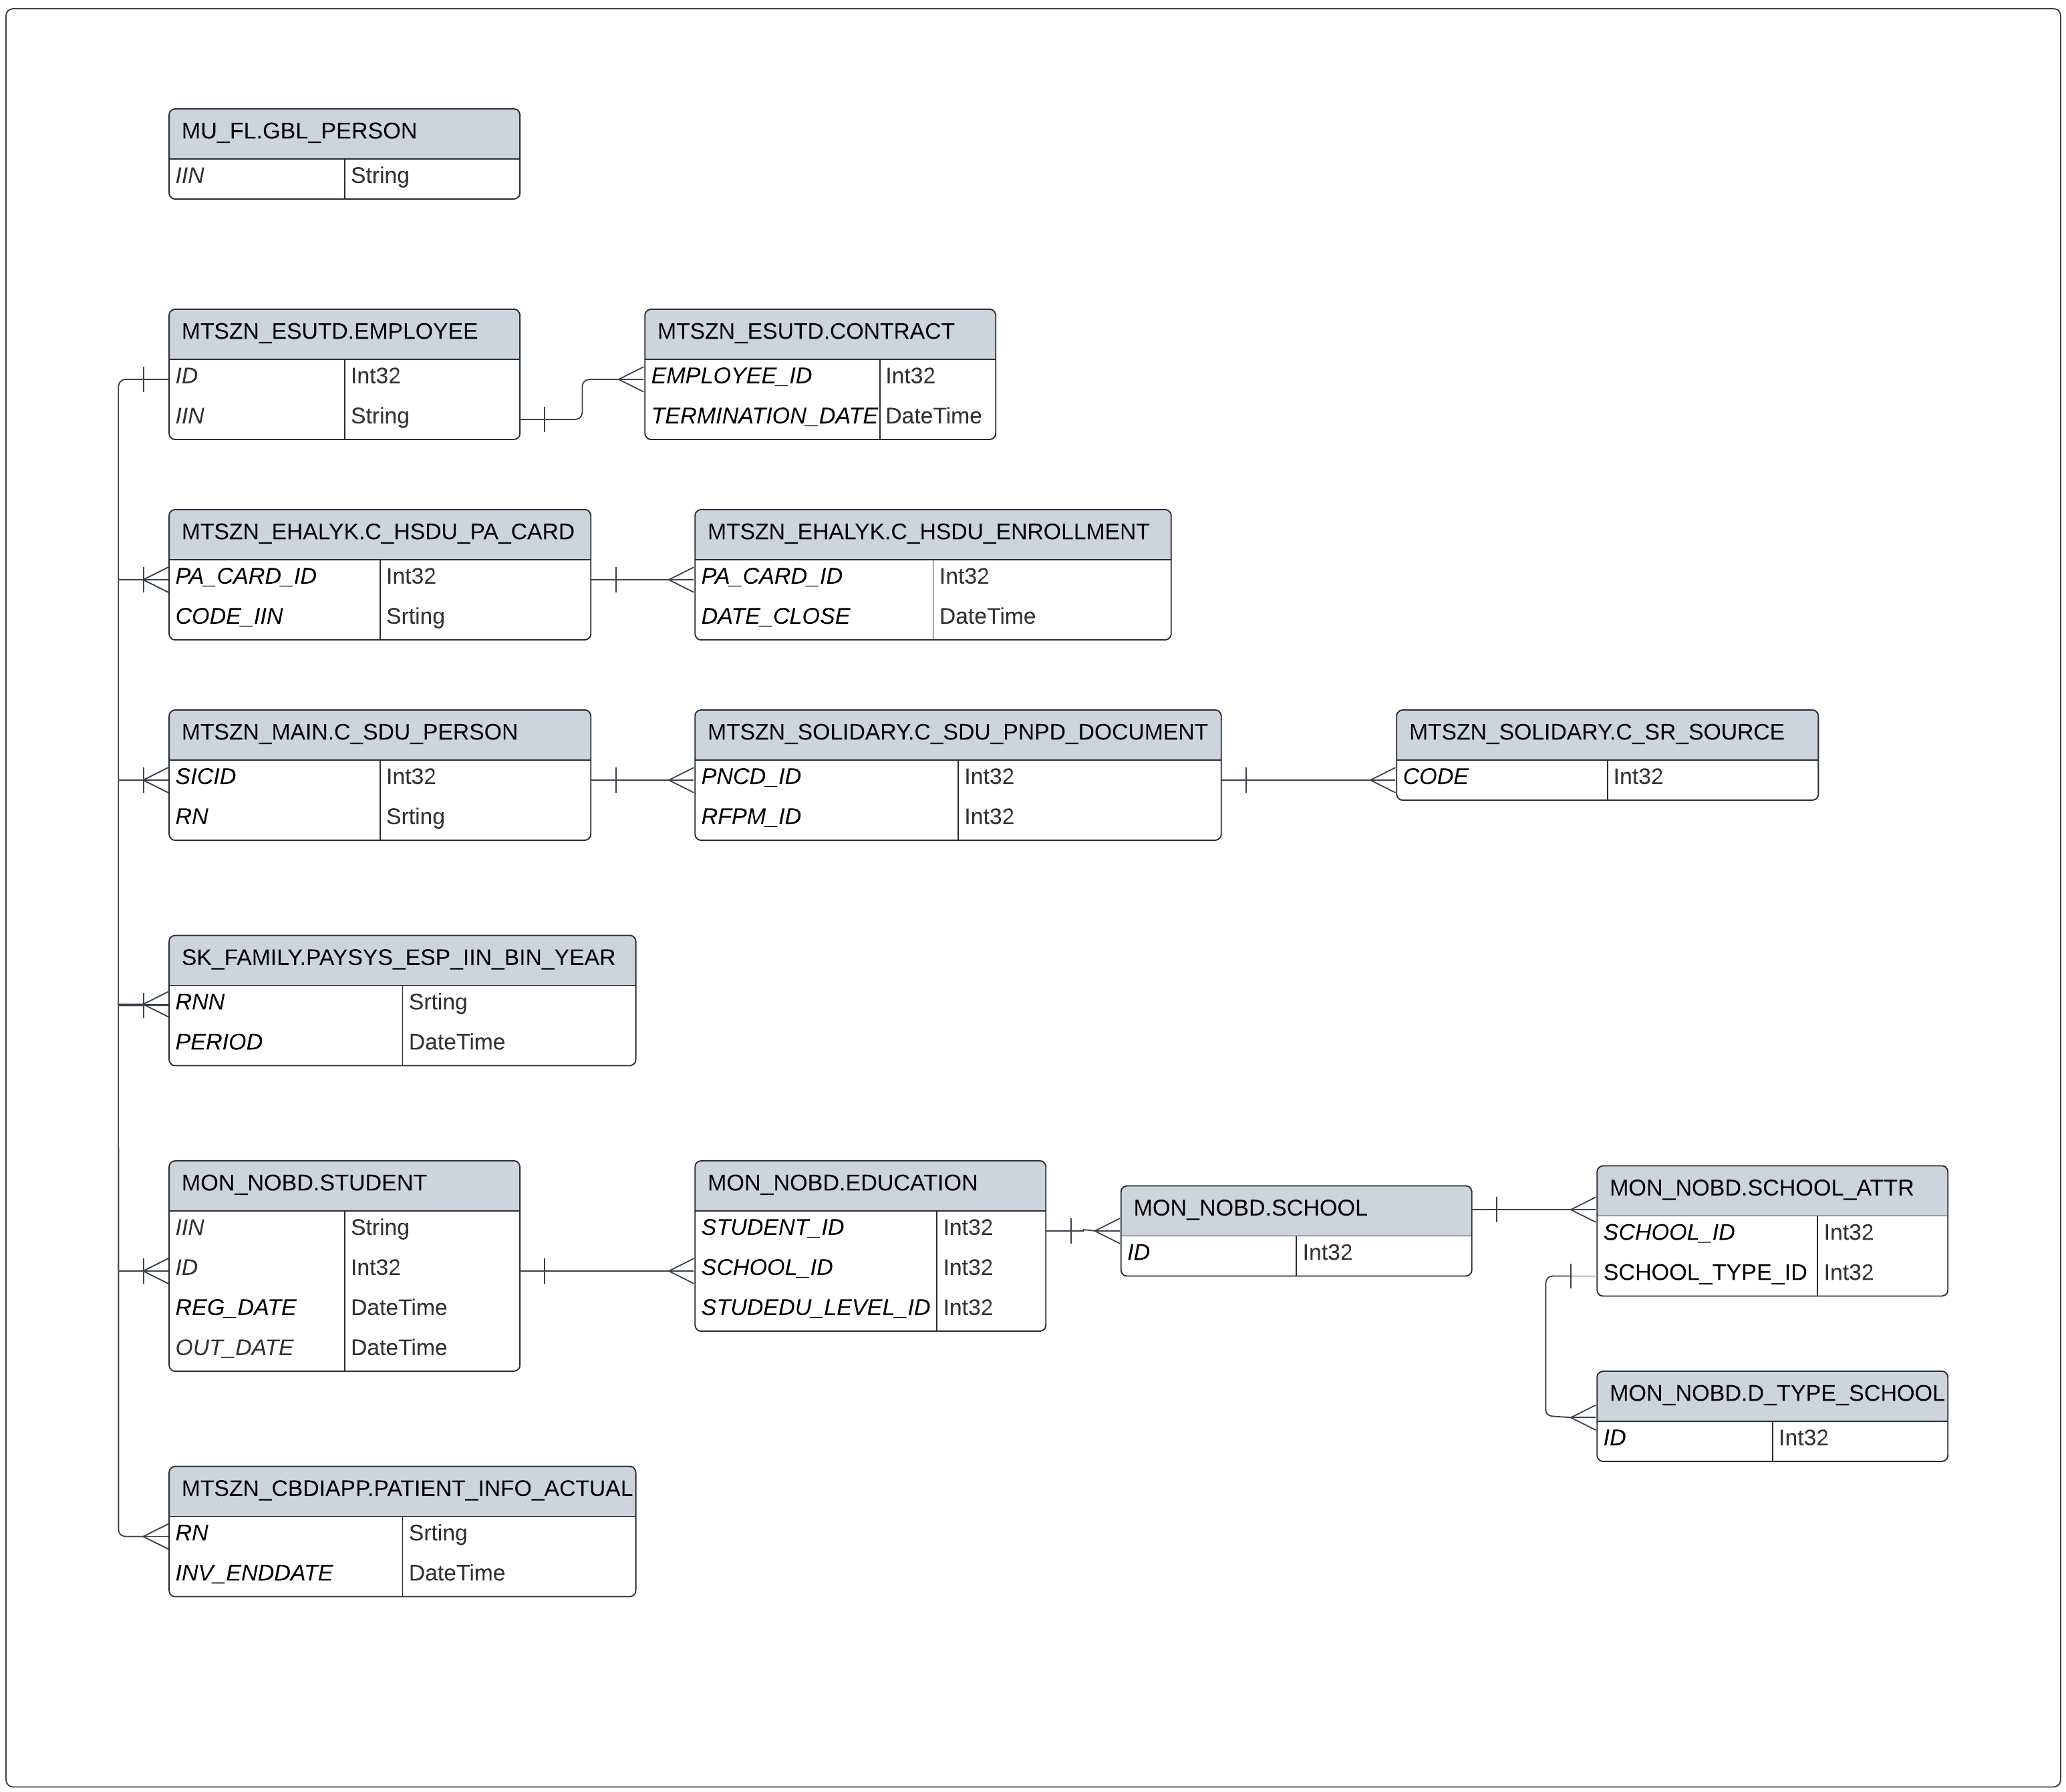

1. **Скрипт формирования витрины:**

|  |
| --- |
| with  gbl_pers as -- дееспособные люди от 16 лет с гражданством РК  (select  distinct gp.IIN as IIN  from MU_FL.GBL_PERSON as gp  where date_diff(year, toDateTime64(BIRTH_DATE, 0), today()) >= 16 and  gp.REMOVED = 0 and  gp.PERSON_STATUS_ID <> 3 and  (gp.EXCLUDE_REASON_ID is null or gp.EXCLUDE_REASON_ID = 1) and  gp.CITIZENSHIP_ID = 105 and  (gp.CAPABLE_STATUS_ID is null or gp.CAPABLE_STATUS_ID = 1)),  trud_dogovor as -- люди с действующим трудовым договором  (select  distinct e.IIN as IIN  from MTSZN_ESUTD.EMPLOYEE as e  inner join MTSZN_ESUTD.CONTRACT as c on c.EMPLOYEE_ID = e.ID  where c.TERMINATION_DATE is null),  ofic_bezrab as -- люди, которые официально зарегистрированы как безработные  (select  distinct pers.IIN as IIN  from  (select distinct  card.PA_CARD_ID as PA_CARD_ID,  card.CODE_IIN as IIN  from  (select  PA_CARD_ID,  upper(CODE_IIN) as CODE_IIN,  row_number() over (partition by CODE_IIN order by SDU_LOAD_IN_DT desc) as num  from MTSZN_EHALYK.C_HSDU_PA_CARD as pc  where  pc.CODE_IIN is not null and  upper(pc.CODE_IIN) <> '4EE9CB68BAD1069BBE54103C9FBD957807CDE54A8B4BAC570A9326425D45E7B8') as card  where card.num = 1) as pers  inner join  (select  distinct enr.PA_CARD_ID  from MTSZN_EHALYK.C_HSDU_ENROLLMENT as enr  where enr.DATE_CLOSE = '0000-00-00') as enr  on pers.PA_CARD_ID = enr.PA_CARD_ID),  pensioner as – люди, получающие пенсию  (select  distinct pers.IIN as IIN  from  (select distinct  pers.SICID as SICID,  pers.IIN as IIN  from  (select  SICID,  upper(RN) as IIN,  row_number() over (partition by RN order by REGDATE desc) as num  from MTSZN_MAIN.C_SDU_PERSON  where  RN is not null and  upper(RN) <> '4EE9CB68BAD1069BBE54103C9FBD957807CDE54A8B4BAC570A9326425D45E7B8') as pers  where pers.num = 1) as pers  inner join  (select distinct  doc.PNCD_ID as SICID,  doc.RFPM_ID as RFPM_ID  from MTSZN_SOLIDARY.C_SDU_PNPD_DOCUMENT as doc  inner join MTSZN_SOLIDARY.SR_SOURCE as sr on sr.CODE = doc.RFPM_ID  where  toYear(toDateTimeOrNull(doc.PNCP_DATE)) = toYear(now()) and  toMonth(toDateTimeOrNull(doc.PNCP_DATE)) between (toMonth(now() - interval 3 month)) and (toMonth(now() - interval 1 month)) and  sr.CODE in ('08', /* Базовая пенсионная выплата */  '0800', /* Базовая пенсионная выплата */  '08000001', /* Базовая пенсия */)) as doc  on pers.SICID = doc.SICID),  esp as -- плательщики ЕСП за последние 3 месяца  (select  distinct RNN as IIN  from SK_FAMILY.PAYSYS_ESP_IIN_BIN_YEAR esp  where esp.PERIOD in (formatDateTime(today(), '%m%Y'),  formatDateTime(date_sub(month, 1, today()), '%m%Y'),  formatDateTime(date_sub(month, 2, today()), '%m%Y'))),  nobd as -- ученики и студенты на данный момент  (/*  ts.ID: 2 - Организации среднего образования(начального, основного среднего и общего среднего)  ts.ID: 3 - Организации технического и профессионального образования  ts.ID: 4 - Организации высшего образования  ts.ID: 5 - Организации высшего и (или) послевузовского образования  e.LEARN_FORM_ID: 1 - очная  e.LEARN_FORM_ID: 6 - дневная  e.EDU_PERIOD_ID: 0 - Текущий учебный год  e.EDUSTATUS_ID: 1 - обучается (студенты)  e.EDU_STATUS: 0 - Обучается (школьники)  e.EDU_STATUS: 4 - На выбытии из организации образования (школьники)  */    select  distinct vt2.IIN as IIN  from  (select  vt1.IIN,  vt1.REG_DATE, vt1.OUT_DATE  from  (select  st.IIN as IIN,  e.REG_DATE as REG_DATE, e.OUT_DATE as OUT_DATE,  row_number() over (partition by st.IIN order by e.REG_DATE desc) as num  from MON_NOBD.STUDENT as st  inner join MON_NOBD.EDUCATION as e on e.STUDENT_ID = st.ID  inner join MON_NOBD.SCHOOL as s on s.ID = e.SCHOOL_ID  inner join MON_NOBD.SCHOOL_ATTR as sattr on sattr.SCHOOL_ID = s.ID  inner join MON_NOBD.D_TYPE_SCHOOL as ts on ts.ID = sattr.SCHOOL_TYPE_ID  where s.DATE_CLOSE1 is null and  e.EDU_PERIOD_ID = 0 and  ((ts.ID = 2 and e.EDU_STATUS in (0, 4)) or  (ts.ID in (3, 4, 5) and e.EDUSTATUS_ID = 1 and e.LEARN_FORM_ID in (1, 6)))  ) as vt1  where vt1.num = 1) as vt2  where vt2.REG_DATE is not null and (vt2.OUT_DATE is null or toDate(vt2.OUT_DATE) >= today())),  inv as -- люди с инвалидностью  (select  distinct pi.RN as IIN  from MTSZN_CBDIAPP.PATIENT_INFO_ACTUAL as pi  where pi.RN <> '4EE9CB68BAD1069BBE54103C9FBD957807CDE54A8B4BAC570A9326425D45E7B8' and  (toDate(pi.INV_ENDDATE) >= today() or pi.INV_ENDDATE = '0000-00-00'))    select  toString(fm.SK_FAMILY_ID) as SK_FAMILY_ID, -- ID семьи  'filtr58' as filtr, -- необходимо для определения значений текущего показателя при UNION ALL  if(count(p44.IIN) > 0, 1, 0) as filtr_value -- если в семье есть хоть один подходящий ИИН, то признак будет 1 иначе 0  from  (select  gbl_pers.IIN as IIN  from gbl_pers  left join pensioner on pensioner.IIN = gbl_pers.IIN  left join trud_dogovor on trud_dogovor.IIN = gbl_pers.IIN  left join SK_FAMILY.OPV_ZP_3 as opv on opv.RNN = gbl_pers.IIN -- плательщики ОПВ за последние 3 месяца  left join SK_FAMILY.IP_BIN_DEISTVUIUSHIE as ip on ip.IP = gbl_pers.IIN -- действующие ИП  left join SK_FAMILY.UCHREDITELI as too on too.UCHR_IIN = gbl_pers.IIN -- учредители ТОО  left join nobd on nobd.IIN = gbl_pers.IIN  left join esp on esp.IIN = gbl_pers.IIN  left join inv on inv.IIN = gbl_pers.IIN  left join ofic_bezrab on ofic_bezrab.IIN = gbl_pers.IIN  where  if(pensioner.IIN = '', null, pensioner.IIN)is null and -- не получает пенсию  if(trud_dogovor.IIN = '', null, trud_dogovor.IIN) is null and -- не имеет действующего трудового договора  if(opv.RNN = '', null, opv.RNN)is null and -- нет ОПВ за посл. 3 месяца  if(ip.IP = '', null, ip.IP) is null and -- не числится как ИП  if(too.UCHR_IIN = '', null, too.UCHR_IIN) is null and -- не является учредителем ТОО  if(nobd.IIN = '', null, nobd.IIN) is null and -- не является учеником или студентом  if(esp.IIN = '', null, esp.IIN)is null and -- нет ЕСП за посл. 3 месяца  if(inv.IIN = '', null, inv.IIN) is not null and -- есть инвалидность  if(ofic_bezrab.IIN = '', null, ofic_bezrab.IIN) is null -- не числится как официально безработный  ) as p44  inner join SK_FAMILY.SK_FAMILY_MEMBER as fm on fm.IIN = p44.IIN -- определение ID семьи для ИИН  group by toString(fm.SK_FAMILY_ID); |

1. **Описание процесса обновления данных в витрине:** в БД Clickhouse (по адресу 192.168.52.5) запускается запрос, и полученный результат отправляется в БД Clickhouse (по адресу 192.168.52.17), схему SOC_KARTA, таблицу PROON.
2. **Инструменты и технологии:** БД Clickhouse.
3. **Безопасность данных:** Поля, содержащие персональные данные, зашифрованы согласно стандартной процедуре обезличивания данных, утвержденной в регламенте взаимодействия информационных систем ГО и ИАС Smart Data Ukimet.
4. **Номер протокола верификации данных: -**
5. **Менеджер:** Асем Абулкаирова.
6. **Тэги:** filtr58, ЦКС, PROON.